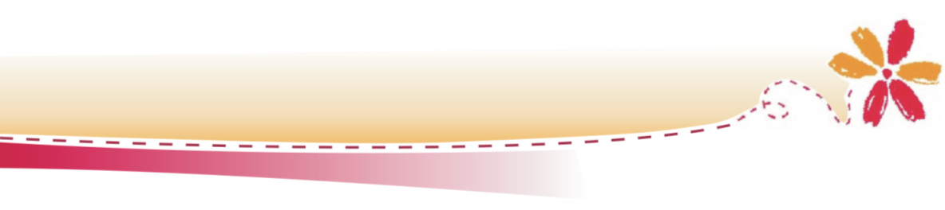

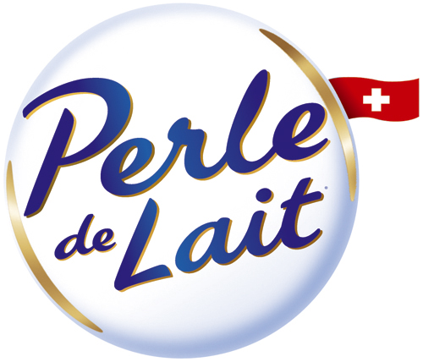
Perle de Lait, ce n‘est pas un yogourt, c‘est beaucoup plus doux !

Nature

Dénomination
Spécialité laitière (9,9 % de graisse dans la partie lactique) avec bactéries Bifidus.

Ingrédients
Lait écrémé et crème : pasteurisés et homogénéisés, sucre, épaississants :
amidon de riz, ferments lactiques et Bifidus.

Unité conso. 1 quadripack
1 parfum
4 x 125 g

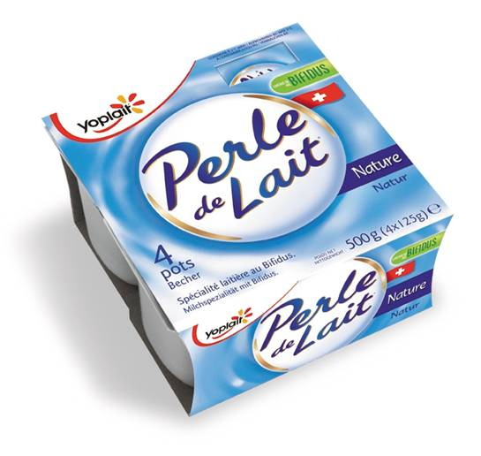

Artikel Nr : 73220
Code EAN : 7 612 464 732 200

Perle de Lait, ce n‘est pas un yogourt, c‘est beaucoup plus doux !

Citron

Dénomination
Spécialité laitière saveur citron
(9,9 % de graisse dans la partie
lactique) avec bactéries Bifidus.

Ingrédients
Lait écrémé et crème: pasteurisés et homogénéisés, sucre, sirop de glucose-fructose, citron à base de concentré de
fruits 2%, épaississants: amidon de riz, amidon modifié de maïs, poudre de lait maigre, arôme, conservateur: sorbate, colorant: curcumine, ferments lactiques
et Bifidus.

Unité conso. 1 quadripack
1 parfum
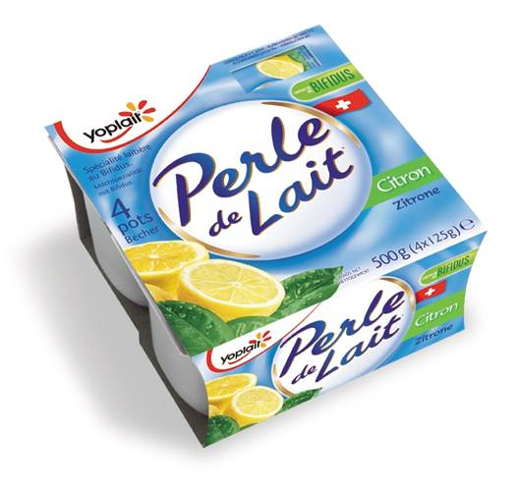
4 x 125 g

Artikel Nr : 73224
Code EAN : 7 612 464 732 248

Perle de Lait, ce n‘est pas un yogourt, c‘est beaucoup plus doux !

Coco

Dénomination
Spécialité laitière au coco (9,9 % de graisse dans la partie lactique) avec bactéries Bifidus.

Ingrédients
Lait écrémé et crème : pasteurisés et homogénéisés, sucre, coco 4.2%, sirop
de glucose-fructose, épaississants : amidon de riz, amidon modifié de maïs, poudre de lait maigre, arôme, correcteurs d’acidité : acide citrique, conservateur: sorbate, ferments lactiques et Bifidus.

Unité conso. 1 quadripack
1 parfum
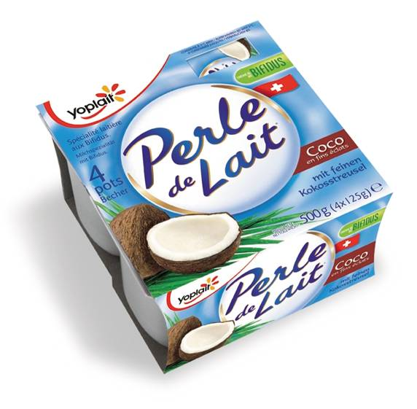
4 x 125 g

Artikel Nr : 73222
Code EAN : 7 612 464 732 224

Perle de Lait, ce n‘est pas un yogourt, c‘est beaucoup plus doux !

Vanille

Dénomination
Spécialité laitière saveur vanille
(9,9 % de graisse dans la partie lactique) avec bactéries Bifidus.

Ingrédients
Lait écrémé et crème: pasteurisés et homogénéisés, eau, sucre, sirop de glucose-fructose, épaississants: amidon de riz, amidon modifié de maïs, arôme vanille nature identique, conservateur: sorbate, correcteurs d’acidité, colorants, ferments lactiques et Bifidus.

Unité conso. 1 quadripack
1 parfum
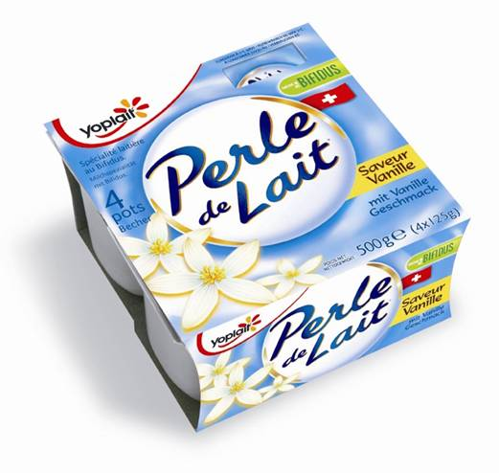
4 x 125 g

Artikel Nr : 73226
Code EAN : 7 612 464 732 262

